**PENINGKATAN PENGETAHUAN DAN MENGASAH KEMAMPUAN ANGGOTA UKM PERADILAN SEMU FAKULTAS HUKUM UNPATTI**

**Patrick Corputty1, Astuti Nur Fadillah M2\***

**1,2,**Fakultas Hukum Universitas Pattimura, Ambon, Indonesia

astutifadillah@gmail.com

**Abstract**

***Introduction:*** UKM is a place to develop interests, talents and certain skills that they do not get in the classroom in general. One of the Student Activity Units within the scope of the Faculty of Law, University of Pattimura is the Moot Court UKM. Improving the knowledge and abilities of UKM members is not only obtained in the lecture hall, positive activities outside the classroom including discussions, seminars and other activities can be a reference to improve students' own abilities.

***Purposes of the Research:*** The purpose of this article is to provide a brief description of the Student Activity Unit, namely the Motu Judicial UKM which is within the scope of the Faculty of Law, University of Pattimura. Describes competency improvement activities, namely strengthening the understanding of students/UKM members regarding the Criminal Code, known as the Criminal Code.

***Methods:*** The activity was carried out at the Faculty of Law, Pattimura University. The first thing to do is to build communication with the management of the Motu Judicial UKM. On the day the activity is carried out, the activity begins with being opened by the SME supervisor, then the activity is guided by a moderator to guide throughout the activity. The material was presented by the resource person by means of lectures and opened a discussion session with the participants

***Results / Findings / Novelty of the Research:*** After carrying out this activity, it can be seen that it is difficult for a student to obtain and manage information on current legal developments related to criminal acts and even criminal liability. That increasing understanding and honing skills in the legal field is carried out regularly, so that if they participate in competitions and even go directly to the community, they will become competent practitioners and academics

**Abstrak**

**Latar Belakang:** UKM merupakan wadah untuk mengembangkan minat, bakat dan keahlian-keahlian tertentu yang tidak mereka dapatkan di dalam kelas pada umumnya. Salah satu Unit Kegiatan Mahasiswa yang berada dalam lingkup Fakultas Hukum Universitas Pattimura adalah UKM Peradilan Semu. Peningkatan pengetahuan dan kemampuan anggota UKM tidak hanya didapat dalam ruang kuliah, kegiatan-kegiatan positif diluar kelas diantaranya diskusi, seminar dan kegiatan lainnya dapat menjadi referensi untuk meningkatkan kemampuan mahasiswa itu sendiri.

**Tujuan Pengabdian:** Adapun tujuan dari artikel ini untuk memberikan sedikit gambaran tentang Unit Kegiatan Mahasiswa yakni UKM Peradilan Semu yang berada pada lingkup Fakultas Hukum Universitas Pattimura. Menggambarkan kegiatan peningkatan kompetensi yakni penguatan terkait pemahaman mahasiswa/anggota UKM terkait Kitab Undang-Undang Hukum Pidana yang dikenal dengan KUHP.

**Metode Pengabdian:** Kegiatan dilaksanakan di Fakultas Hukum Universitas Pattimura. Adapun hal yang pertama dilakukan adalah membangun komunikasi dengan para pengurus UKM Peradilan Semu. Pada hari kegiatan dilaksanakan, kegiatan dimulai dengan dibuka oleh pembina UKM, selanjutnya kegiatan dipandu oleh moderator untuk memandu sepanjang kegiatan berlangsung. Materi dibawakan oleh narasumber dengan cara ceramah dan membuka sesi diskusi dengan para peserta.

**Hasil/Temuan Pengabdian:** Setelah melakukan kegiatan ini dapat diketahui bahwa tidaklah sulit untuk seorang mahasiswa untuk mendapat serta mengelola informasi terkait perkembangan hukum saat ini terkait tindak pidana bahkan juga pertanggungjawaban pidana. Bahwa peningkatan pemahaman dan mengasah kemampuan di bidang hukum ini harus dilakukan secara berkala, sehingga jika mereka mengikuti kompetisi bahkan terjun langsung kemasyarakat, mereka akan menjadi praktisi dan akademisi yang berkompeten.

1. **Pendahuluan**

Unit Kegiatan Mahasiswa (selanjutnya disebut UKM) merupakan wadah kegiatan kemahasiswaan yang dilakukan di luar kelas. UKM merupakan wadah untuk mengembangkan minat, bakat dan keahlian-keahlian tertentu yang tidak mereka dapatkan di dalam kelas pada umumnya. UKM kerap kali mengahasilkan prestasi-prestasi baik tingkat nasional maupun internasional. Sehingga prestasi yang membanggakan ini banyak membantu untuk mendongkrak ranking Universitas itu sendiri. Salah satu Unit Kegiatan Mahasiswa yang berada dalam lingkup Fakultas Hukum Universitas Pattimura adalah UKM Peradilan Semu.

UKM kerap kali mengadakan kegiatan untuk meningkatkan kompetensi pada setiap anggotanya. Salah satunya dengan mengadakan kegiatan untuk meningkatkan pengetahuan dan mengasah kemampuan anggota UKM Peradilan Semu, pengetahuan perkembangan hukum pidana di Indonesia menjadi salah satu kajian ilmu yang dikaji. Perkembangan hukum Indonesia merupakan pengharapan menciptakan hukum yang menjiwai bangsa.[1]

Salah satu hal yang sering menjadi perhatian dalam kegiatan peningkatan kompetensi adalah penguatan terkait pemahaman mahasiswa/anggota UKM terkait Kitab Undang-Undang Hukum Pidana yang dikenal dengan KUHP. KUHP merupakan suatu aturan kodifikasi dalam hukum pidana yang seharusnya memuat semua aturan tindak pidana di dalamnya, akan tetapi hal itu tidak mungkin karena seiring dengan perkembangan jaman akan timbul perbuatan-perbuatan (tindak pidana) baru yang belum diatur dalam KUHP.[2] KUHP ini mempunyai nama asli *Wetboek van Strafrecht voor Nederlandsch Indie* (WvSNI) yang diberlakukan di Indonesia pertama kali dengan *Koninklijk Besluit* (Titah Raja) Nomor 33 15 Oktober 1915 dan mulai diberlakukan sejak tanggal 1 Januari 1918. WvSNI merupakan turunan dari WvS negeri Belanda yang dibuat pada tahun 1881 dan diberlakukan di negara Belanda pada tahun 1886. Walaupun WvSNI notabene turunan (copy) dari WvS Belanda, namun pemerintah kolonial pada saat itu menerapkan asas konkordansi (penyesuaian) bagi pemberlakuan WvS di negara jajahannya. Beberapa pasal dihapuskan dan disesuaikan dengan kondisi dan misi kolonialisme Belanda atas wilayah Indonesia.[3] Menilik Kitab Undang-undang Hukum Pidana sebagai kodifikasi hukum pidana terdapat pokok bahasan yang sangat krusial yakni, pidana, tindak pidana, pertanggung jawaban pidana.

Hukum pidana merupakan hukum yang bersifat publik. Van Hamel mengartikan hukum pidana sebagai keseluruhan dasar dan aturan yang dianut oleh Negara dalam kewajibannya untuk menegakkan hukum, yakni dengan melarang apa yang bertentangan dengan hukum dan mengenakan suatu nestapa (penderitaan) kepada yang melanggar larangan tersebut. Menurut Simon hukum pidana merupakan a. keseluruhan larangan atau perintah yang oleh negara diancam dengan nestapa yaitu suatu “pidana” apabila tidak ditaati, b. keseluruhan peraturan yang menetapkan syarat-syarat untuk penjatuhan pidana dan c. keselurahan ketentuanyang memberikan dasar untuk penjatuhan dan penerapan pidana. [4]

1. **Metode Pengabdian**

Sehubungan dengan akan diadakannya salah satu program kerja pada Unit Kegiatan Mahasiswa (UKM) Peradilan Semu Fakultas Hukum Universitas Pattimura (Selanjutnya disebut FH Unpatti). Maka, pembina dari UKM Peradilan Semu FH Unpatti melakukan koordinasi dengan para narasumber dalam hal ini para penulis untuk mengisi kegiatan tersebut. Adapun hal yang pertama dilakukan adalah membangun komunikasi dengan para pengurus UKM Peradilan Semu, sehingga dari hasil diskusi tersebut para pengurus mengusung tema kegiatan Meningkatkan Pengetahuan dan Mengasah Kemampuan Mahasiswa Hukum terkait Hukum Pidana dengan Topik Tindak Pidana, Pertanggungjawaban Pidana, Pidana dan Pemidanaan. Setelah itu para pengurus UKM menetapkan jadwal pelaksanaan kegiatan tersebut. Pada hari kegiatan dilaksanakan, kegiatan dimulai dengan dibuka oleh pembina UKM, selanjutnya kegiatan dipandu oleh moderator untuk memandu sepanjang kegiatan berlangsung. Materi dibawakan oleh narasumber dengan cara ceramah dan membuka sesi diskusi dengan para peserta.

**3. Hasil Dan Pembahasan**

**3.1 Tindak Pidana, Pertanggungjawaban Pidana, Pidana dan Pemidanaan.**

Perbuatan pidana menurut sistem KUHP kita dibagi atas kejahatan (*misdriven*) dan pelanggaran (*overtredingen*). [5] Dasar adanya tindak pidana adalah asas legalitas, sedangkan dasar dapat dipidananya pembuat adalah asas kesalahan. Ini artinya bahwa pembuat pidana tindak pidana hanya akan dipidana jika ia mempunyai kesalahan dalam melakukan tindak pidana tersebut. Kapan seseorang dikatakan mempunyai kesalahan. Ini artinya bahwa pembuat tindak pidana hanya akan dipidana jika ia mempunyai kesalahan dalam melakukan tindak pidana tersebut.[6]

Tindak pidana merupakan terjemahaan dari bahasa Belanda “*Strafbaar Feit*” yang dalam bahasa Inggris dari kata *Criminal Act=Offence.* Ada 2 pandangan tentang pengertian *Strafbaar Feit: [7]*

1. Pandangan yang mobistis, yang menyatakan bahwa dalam *Strafbaar Feit* didalamnya terkandung “perbuatan pidana” dan “pertanggung jawaban pidana” sekaligus (Simons, Van Hamel)
2. Pandangan yang dualisme yang menyatakan bahwa dalam *Strafbaar Feit* harus dibedakan atau dipisahkan antara “perbuatan pidana” dan “pertanggung jawaban pidana” sekaligus (Moelyatno dan Roeslan Saleh).

Kesalahan dalam arti bentuk kesalahan dapat dikatakan kesalahan dalam arti yuridis yang berupa kesengajaan dan kealpaan. Dapat dikemukakan pandangan Vos yang memandang pengertian kesalahan mempunyai tiga tanda khusus, yaitu :[8]

1. Kemampuan bertanggung jawab dari orang yang melakukan perbuatan (*toerekeningsvathbaarheid van de dader*);
2. Hubungan batin tertentu dari orang yang melakukan perbuatan itu dapat berupa kesalahan atau kealpaan.
3. Tidak terdapat dasar alasan yang menghapus tanggung jawab bagi si pembuat atas perbuatannya itu.

Ada dua teori tentang kesengajaan, yakni teori kehendak dan teori pengetahuan. Teori kehendak ini seseorang dikatakan melakukan kesengajaan memang dia berkehebdak melakukan tindak pidana tersebut. Dia pun siap untuk menanggung segala akibat dari tindak pidana yang dilakukannya. Teori Pengetahuan, yakni sesorang dikatakan telah melakukan tindak pidana dengan kesengajaan, manakala dia mengetahui apa yang dia lakukan dan dia mengetahui apa akibatnya dari tindak pidana yang dilakukannya. Tidak menutup kemungkinan pada hakikatnya pelaku tindak pidana atau adanya akibat atas tindak pidana yang dilakukan. Namun demikian, ternyata dia tetap melakukan tindak pidana, sehingga terjadi akibat yang dilarang oleh ketentuan Undang-undang.[9]

Kealpaan atau culpa memiliki unsur sebagai berikut, kurang hati-hati, makna kurang hati-hati disini adalah pelaku tindak pidana tidak mengadakan penelitian, kemahairan atau usaha pencegahan yang nyata dalam keadaan-keadaan tertentu atau dalam caranya melakukan perbuatan. Kealpaan yang disadari disini maknanya pelaku seharunya menyadari atas akibat dari tindakan yang dia lakukan. Kealpaan yang tidak disadari artinya pada awalnya pelaku tindak pidana tidak menyadari bahwa akibat akan terjadi, namun ternyata dalam perkembangannya justru akibat telah terjadi.[10]

Dalam hukum pidana dikenal dengan adanya alasan pembenar, alasan pemaaf dan alasan penghapus penuntutan. Alasan pembenar yaitu alasan yang menghapuskan sifat melawan hukumnya perbuatan, sehingga apa yang dilakukan oleh terdakwa lalu menjadi perbuatan yang patut dan benar. Alasan pemaaf yaitu alasan yang menghapuskan kesalahan terdakwa. Perbuatan yang dikatakan oleh terdakwa tetap bersifat melawan hukum jadi tetap merupakan perbuatan pidana, tetapi dia tidak dipidana, karena tidak ada kesalahan.

Soedarto mendefinisikan Pidana sebagai suatu pederitaan yang sengaja dibebankan kepada irang melakukan perbuatan yang memenuhi syarat-syarat tertentu. Roeslan Saleh mengemukakan bahwa pidana adalah reaksi atas delik dan ini berujung nestapa yang dengan sengaja ditimpakan negara pada pembuat delik. Menurut Mulyadi dan Barda Nawawi Pidana mengandung ciri-ciri sebgaai berikut :

1. Pidana itu pada hakikatnya merupakan suatu pengenaan penderitaan atau nesatapa atau akibat-akibat lain yang tidak menyanangkan
2. pidana itu diberikan dengan sengaja olej orang atau badan yang mempunya kekuasaan (oleh yang berwenang)
3. pidana itu dikenakan kapada seseorang yang telah melakukan tindak pidana menurut undang-undang

Adapun teori-teori pemidanaan yaitu, teori absolut (teori pembalasan), teori tujuan (teori relatif), teori gabungan. Teori absolut memandang bahwa pemidanaan merupakan pembalasan atas kesalahan yang tidak dilakukan, jadi berorientasi pada perbuatan dan terletak pada terjadinya kejahatan itu sendiri. Teori relatif menjelaskan tujuan pidanan adalah untuk menyelenggarakan tertib masyarakat, memperbaiki kerugian masyarakat akibat tindak pidana, memperbaik penjahat, membinasakan si penjahat dan mencegah si penjahat. Teori gabungan, mengkombinasikan teori pembalasan dan teori tujuan, pandangan teori gabungan ini yakni pidana bertujuan mambalas kesalahan dan mengamankan masyarakat, keadilan mutlak yang diwujudkan dalam pembalasan, tetapi yang berguna bagi masyarakat, dasar tiap-tiap pidana ialah penderitaan yang beratnya sesuai dengan beratnya perbuatan yang dilakukan oleh terpidana. [11]

Secara umum sanksi dalam hukum pidana dapat di bagi menjadi sanksi pidana dan sanksi tindakan. Menurut Kitab Undang-undang Hukum Pidana (KUHP) dan ketentuan yang ada diluar KUHP, jenis pidana adalah sebagai berikut

a. Pidana pokok :

1. pidana mati
2. pidana penjara
3. pidana kurungan
4. pidana denda
5. pidana tutupan (berdasarkan Undang-undang No, 20 tahun 1946)

b. Pidana tambahan

1. pencabutan hak-hak tertentu
2. perampasan barang bukti
3. pengumuman putusan hakim

Dalam hukum pidana positif juga dikenal dengan sanksi tindakan berupa penempatan di rumah sakit jiba wabgi orang yang tidak dapat dipertanggungjawabkan karena jiwanya cacat dalam tumbuhnya atau terganggu penyakit ini tertuang dalam Pasal 44 ayat 2 KUHP kita.

Pasal 45 KUHP juga menjelaskan bagi anak yang belum berumur 16 tahun melakukan tindak pidana. Hakim dapat mengenakan tindakan berupa :

1. mengembalikan kepada orang tuanya, walinya atau pemeliharanya
2. memerintahkan agar anak tersebut diserahkan kepda pemerintah
3. dalam hal ini yang ke 2 anak tersebut dimasukkan dalam rumah pendidikan negara yang penyelenggaranya diatur oleh Peraturan Pendidikan Paksa
4. penempatan di tempat bekerja Negara bagi penganggur yang malas bekerja dan tidak mempunyai mata pencaharian, serta menggangu ketertiban umum dengan melakukan pengemisan, bergeladang atau perbuatan asosial
5. tindakan tata tertib dalam hal tindak pidana ekonomi.

**3.2 Pelaksanaan Kegiatan**

Kegiatan ini dilaksanakan di Fakultas Hukum Universitas Pattimura. Kegiatan dimulai dengan dibuka oleh pembina UKM, selanjutnya kegiatan dipandu oleh moderator untuk memandu sepanjang kegiatan berlangsung. Materi dibawakan oleh narasumber dengan cara ceramah dan membuka sesi diskusi dengan para peserta. Materi kegiatan dibuat dalam bentuk power point yang kemudian dipresentasikan pada peserta. Kegiatan ini dihadiri oleh anggota UKM Peradilan Semu Fakultas Hukum.

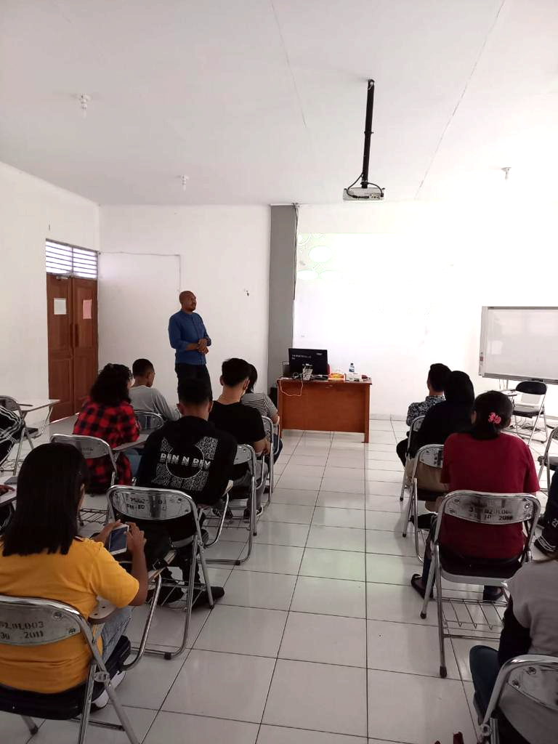

Gambar 1.1 Pemaparan Materi

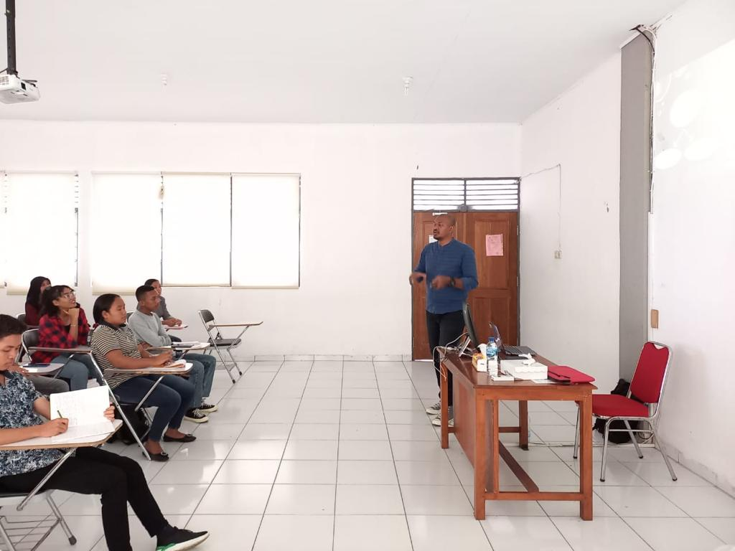

Gambar 1.2 Pemaparan Materi

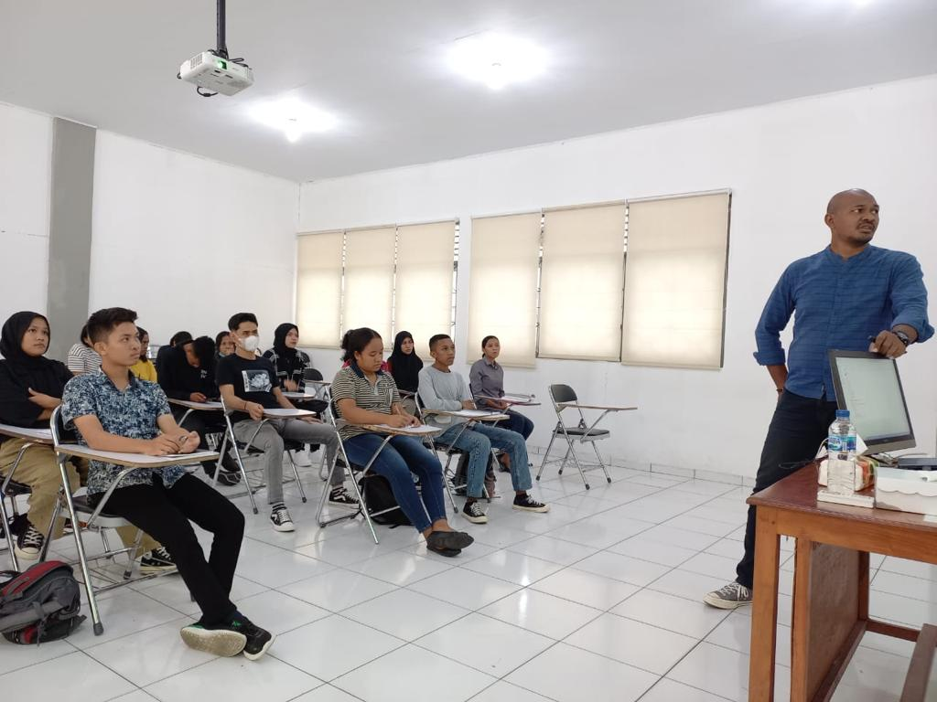

Gambar 1.3 Para peserta kegiatan

Setelah pemaparan materi tentang tindak pidana, pertanggung jawaban pidana, pidana dan pemeidanaan, kegiatan dilanjutkan dengan sesi tanya jawab dengan peserta kegiatan. Dalam tanya jawab ini peserta kegiatan sangat antusias ini ditandai dengan pertanyaan yang beragam tentang permasalahan hukum yang terjadi di tengah masyarakat terkait dengan tindak pidana serta bentuk-bentuk pertanggungjawaban pidana. Karna tidak dapat dipungkiri bahwa dengan kemudahan akses informasi di era yang semakin maju ini, tidaklah sulit untuk seorang mahasiswa untuk mendapat serta mengelola informasi baik itu terkait tindak pidana bahkan juga pertanggungjawaban pidana.

**4. Kesimpulan**

Kegiatan Meningkatkan Pengetahuan dan Mengasah Kemampuan Mahasiswa Hukum terkait Hukum Pidana dengan Topik Tindak Pidana, Pertanggungjawaban Pidana, Pidana dan Pemidanaan yang diselenggarakan UKM Peradilan Semu diharapkan menjadi media penguatan keilmuan bagi seleruh peserta/anggota UKM. Kegiatan ini juga dipakai sebagai media diskusi guna mencari solusi kritis bagi penegakan hukum yang ada di sekitar dan juga berbagi pengalaman guna mensukseskan beberapa kegiatan yang akan dilakukan oleh UKM Peradilan semu kedepannya.

**Ucapan Terima Kasih (*Acknowledgments*)**

Pada kesempatan ini, kami mengucapkan banyak terima kasih kepada Dekan Fakultas Hukum Universitasa Pattimura, para pembina UKM Peradilan Semu Fakultas Hukum UNPATTI, serta para penguru dan anggota UKM Peradilan Semu Fakultas Hukum UNPATTIyang sangat antusias dalam mengikuti ini dari awal hingga akhir acara

**Referensi**

Bahiej, Ahmad. “Sejarah Dan Problematika Hukum Pidana Materiel Di Indonesia.” *Sosio-Religia* 4, no. 4 (2005): 1–21.

Moeljatno. *Asas-Asas Hukum Pidana*. Jakarta: Rineka Cipta, 2015.

Prasetyo, Teguh. *Kriminalisasi Dalam Hukum Pidana*. Bandung: Nusa Media, 2019.

Purwoleksono, Didik Endro. *Hukum Pidana*. Surabaya: Airlangga University Press (AUP), 2014.

Sugiantari, Anak Agung Putu Wiwik. “Perkembangan Hukum Indonesia Dalam Menciptakan Unifikasi Dan Kodifikasi Hukum.” *Paper Knowledge . Toward a Media History of Documents* 5, no. 2 (2015): 109–122.

Wiharyangti, Dwi. “Implementasi Sanksi Pidana Dan Sanksi Tindakan Dalam Kebijakan Hukum Pidana Di Indonesia.” *Pandecta Research Law Journal* 6, no. 1 (2011). https://journal.unnes.ac.id/nju/index.php/pandecta/article/view/2326.

1. Anak Agung Putu Wiwik Sugiantari, “Perkembangan Hukum Indonesia Dalam Menciptakan Unifikasi Dan Kodifikasi Hukum,” *Paper Knowledge . Toward a Media History of Documents* 5, no. 2 (2015): hal. 109.
2. Dwi Wiharyangti, “Implementasi Sanksi Pidana Dan Sanksi Tindakan  Dalam Kebijakan Hukum Pidana Di Indonesia,” *Pandecta Research Law Journal* 6, no. 1 (2011): hal. 80, https://journal.unnes.ac.id/nju/index.php/pandecta/article/view/2326.
3. Ahmad Bahiej, “Sejarah Dan Problematika Hukum Pidana Materiel Di Indonesia,” *Sosio-Religia* 4, no. 4 (2005): hal. 13.
4. Didik Endro Purwoleksono, *Hukum Pidana* (Surabaya: Airlangga University Press (AUP), 2014), hal. 4.
5. Moeljatno, *Asas-Asas Hukum Pidana* (Jakarta: Rineka Cipta, 2015), hal. 78.
6. Teguh Prasetyo, *Kriminalisasi Dalam Hukum Pidana* (Bandung: Nusa Media, 2019), hal. 49.
7. Purwoleksono, *Hukum Pidana*, hal. 43.
8. Prasetyo, *Kriminalisasi Dalam Hukum Pidana*, hal. 50.
9. Purwoleksono, *Hukum Pidana*, hal. 69-70.
10. Ibid., hal. 74-75.
11. Prasetyo, *Kriminalisasi Dalam Hukum Pidana*; Purwoleksono, *Hukum Pidana*.